中央社会主义学院路线图

培训地点：中央社会主义学院
地址：民族学院南路甲4号。（中央民族大学西门）
学员需从中央社会主义学院东门进入。
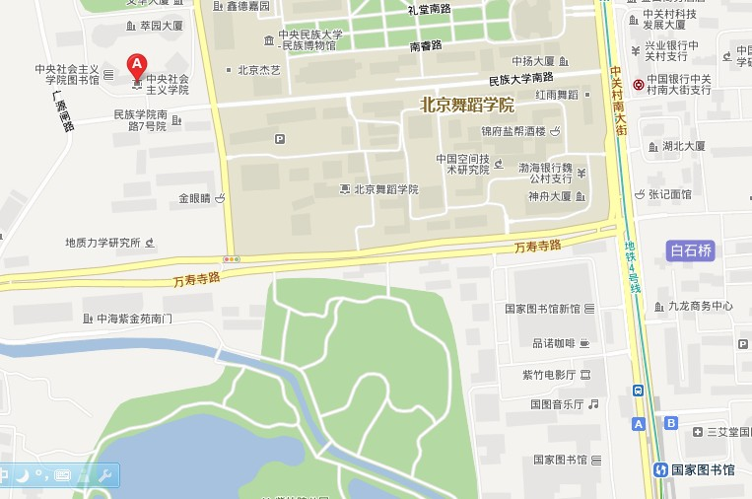
可乘坐地铁四号线，在“国家图书馆站”站下车，A口出，或
乘坐公交车“中央民族大学”站下，步行至中央社会主义学院。

